**KONSEP JARINGAN DASAR**



OLEH:

NAMA : NAILATUL MUNA

NIM : 2021573010009

KELAS : TI-2B

DOSEN PEMBIMBING : AZHAR,S.T,.M.T.

**PROGRAM STUDI TEKNIK INFORMATIKA**

**JURUSAN TEKNOLOGI INFORMASI DAN KOMPUTER**

**POLITEKNIK NEGERI LHOKSEUMAWE**

**2022/2023**

**LEMBAR PENGESAHAN**

Nama Mata Kuliah : Konsep jaringan Komputer

Nomor Pratikum : 01/KJK/TI.2B/2022

Judul Praktikum : Berbagi Koneksi Dengan Menggunakan Mikrotik

Tempat Praktikum : Ruang 06

Nama Mahasiswa : Nailatul muna

NIM : 2021573010009

Prodi/Kelas : Teknik Informatika / TI-2B

Nilai :

Mengetahui,

Dosen Pembimbing,

**AZHAR,S.T,.M.T.**

NIP. 19640830 199003 1 005

**BERBAGI KONEKSI DENGAN MENGGGUNKAN MIKROTIK**

**Skenario Jaringan Berbagi Koneksi Internet**

Berikut adalah diagram jaringan dari demo berbagi koneksi internet:

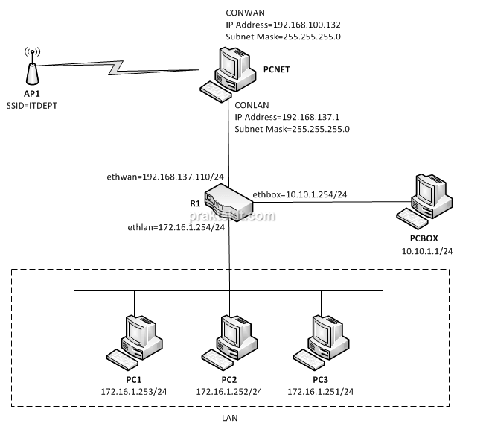

Keterangan

* Tujuan utama adalah berbagi koneksi ke internet ke jaringan 172.16.1.0/24 yang terdiri dari  3 komputer client, yaitu PC1, PC2 dan PC3. Yang akan membagi koneksi internet ke jaringan tsb adalah router Mikrotik R1. Idealnya access point AP1 terhubung langsung ke router R1, tapi karena keterbatasan alat, maka dibangunlah komputer PCNET sebagai perantara
* AP1 adalah access point yang akan terhubung ke internet dan menjadi sumber  koneksi internet untuk PCNET
* Komputer PCNET mempunyai dua koneksi
  1. CONWAN, yaitu yang terhubung ke internet (karena terhubung ke access point AP1)
  2. CONLAN, yang yang akan membagi koneksi internet ke Mikrotik R1
* R1 adalah router Mikrotik yang mempunyai 3 interface:
  1. “ethwan”, digunakan untuk menerima koneksi internet dari komputer PCNET
  2. “ethbox”, digunakan untuk pengaturan router. Pengaturan akan dilakukan dari PCBOX yang akan tersambung ke router melalui interface ini
  3. “ethlan”, digunakan untuk membagi koneksi internet ke jaringan 172.16.1.0/24

**Pengaturan Komputer Virtual**

Demo ini menggunakan teknologi virtualisasi, yaitu

* Untuk software virtualisasi, digunakan [VirtualBox](https://www.virtualbox.org/" \t "_blank)
* Untuk router Mikrotik virtual, dibunakan [Mikrotik CHR](https://praktekit.com/menginstall-mikrotik-cloud-hosted-router-virtualbox/" \t "_blank)

Jadi PCNET, PCBOX, PC1, PC2, PC3 dan router Mikrotik adalah semua dalam bentuk virtual. Berikut adalah diagramnya:

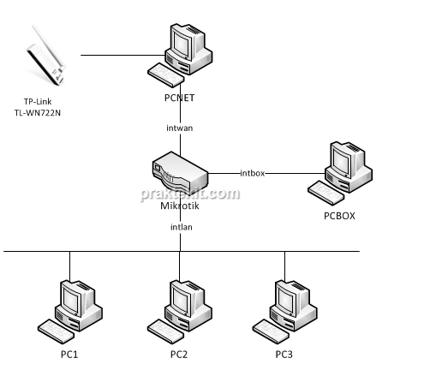

Keterangan

* “intwan”, “intbox” dan “intlan” adalah [Internal Network](https://praktekit.com/simulasi-jaringan-internal-network-virtualbox/)
* PCNET, PCBOX dan PC1 berada dalam Internal Network yang berbeda untuk memastikan satu sama lain tidak tersambung
* TP-Link secara fisik terpasang pada komputer Host

Pengaturan komputer yang ditampilkan disini hanya pengaturan Network. Berikut adalah pengaturan pada setiap komputer virtual:

* PCNET  
  Komputer Host terhubung ke internet dengan menggunakan adapter TP-Link. Ketika PCNET tersambung ke adapter TP-Link dengan menggunakan [“Bridge Adapter”](https://praktekit.com/simulasi-bridge-networking-di-virtualbox/), maka PCNET juga ikut tersambung ke internet

**Siapkan Perangkat untuk Pengaturan Mikrotik**

Pengaturan router Mikrotik dilakukan dari komputer terpisah, yaitu PCBOX,  dan menggunakan aplikasi Winbox. Router Mikrotik ini mempunyai tiga interface dan secara default namanya adalah “ether1”, “ether2” dan “ether3”. Pengaturan router menggunakan “ether1”.

Langkah-langkah persiapan

1. Login ke Mikrotik, kemudian atur alamat IP dari interface “ether1” ke 192.168.0.1/24
2. Atur alamat IP dari PCBOX ke 192.168.0.1/24
3. Dari komputer PCBOX, buka aplikasi Winbox dan sambungkan ke router Mikrotik dengan menggunakan alamat IP 192.168.0.1/24

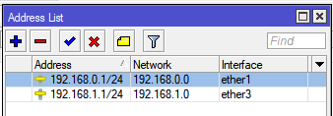

## ****Mengatur Mikrotik sebagai DHCP Client****

Sebelum bisa membagikan koneksi internet, terlebih dulu router Mikrotik harus terhubung ke internet. Caranya adalah dengan menjadikannya sebagai DHCP client dari PCNET.

Berikut adalah langkah-langkahnya:

* 1. Buka “DHCP Client”

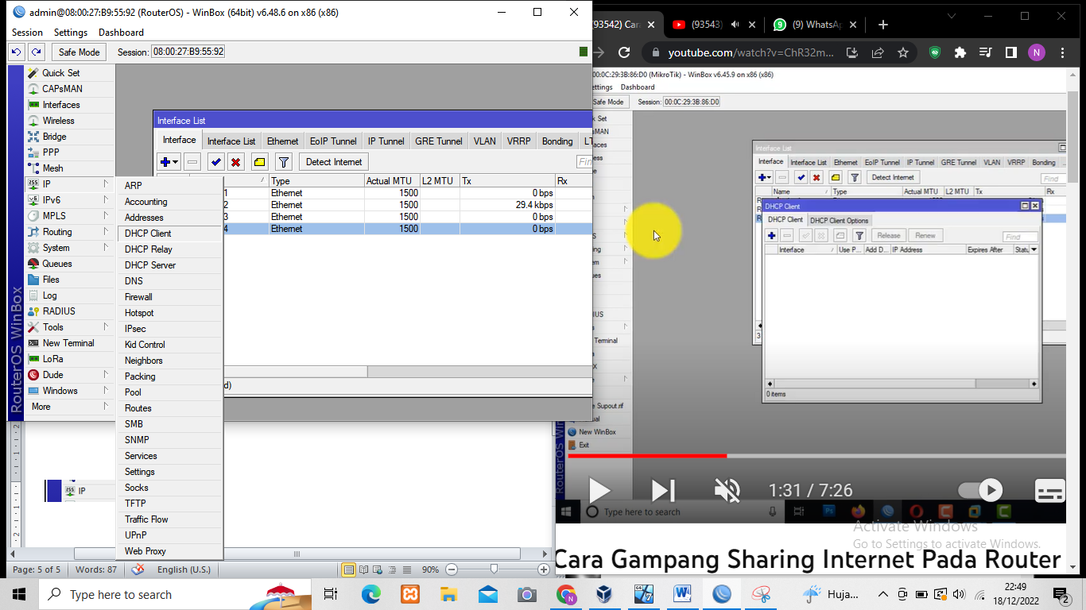

* 1. Kemudian klik tanda “+”

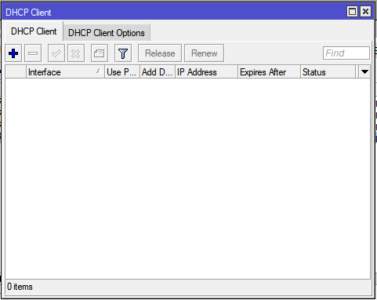

* 1. Interface yang dipakai untuk terhubung ke PCNET adalah “ether1”

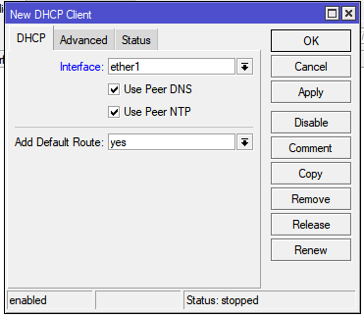

* 1. Mikrotik mendeteksi DHCP server yang terhubung dengan jaringan “intwan”

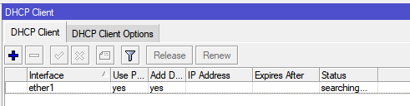

* 1. DHCP server ditemukan. Interface “ether1” diberi alamat IP secara otomatis



* 1. Mikrotik sudah terhubung ke internet. Lakukan pengujian.

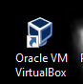

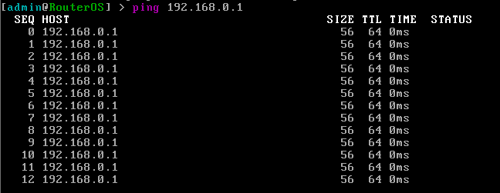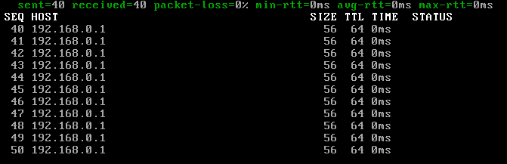

**Membuat DHCP Server**

Pemakaian DHCP Server dimaksudkan untuk memudahkan pengaturan alamat IP untuk komputer client.

Jika tidak menggunakan DHCP Server, maka harus dilakukan hal berikut:

1. Menentukan alamat IP yang tepat, misal mempunyai alamat network yang sama dengan alamat network DHCP Server, atau pilih alamat IP yang belum digunakan supaya tidak ada bentrok
2. Kemudian konfigurasi alamat IP di komputer client secara manual

Dengan menggunakan DHCP Server, maka tidak perlu lagi direpotkan dengan dua hal diatas. Tinggal sambungkan komputer client ke jaringan, maka dua hal diatas dilakukan secara otomatis oleh sistem operasi Windows

Berikut adalah langkah-langkah membuat DHCP Server:

1. Buka menu “IP | DHCP Server” kemudian klik “DHCP Setup”

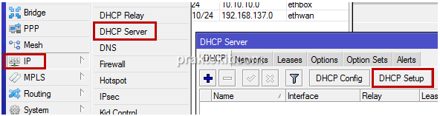

1. Lanjut dengan “Next”

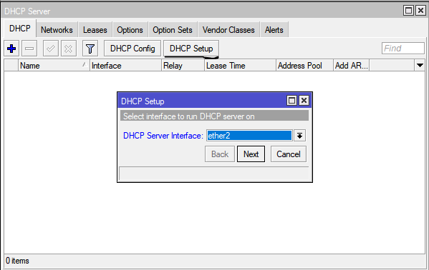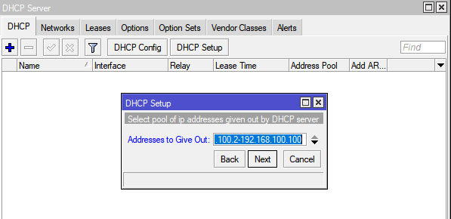

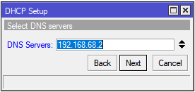

## ****Membuat NAT Rule****

NAT adalah suatu protokol jaringan yang berfungsi untuk merubah suatu alamat IP ke alamat IP yang lain. “masquerade” artinya menyembunyikan suatu alamat IP di dalam alamat IP yang lain. Pada demo ini, alamat IP yang dirubah adalah yang berasal dari jaringan 192.168.0.1/24, misal 192.168.0.1/24. Sedangkan alamat IP tujuan perubahan adalah alamat IP interface router Mikrotik yang terhubung ke internet, yaitu 192.168.137.110/24 (interface “ether1”).

Berikut adalah langkah-langkahnya:

1. Buka menu “IP | Firewall”

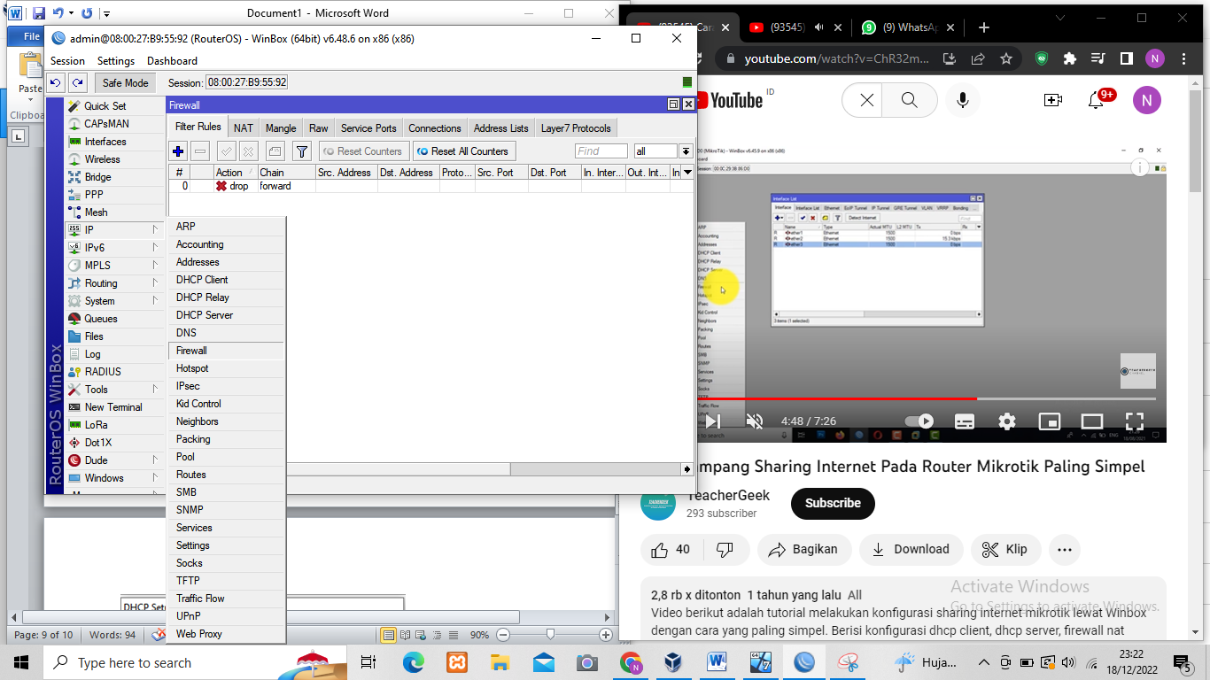

1. Lakukan pengaturan “NAT Rule” sebagai berikut  
   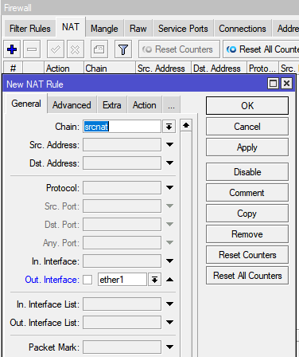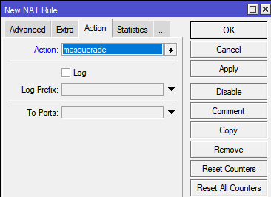

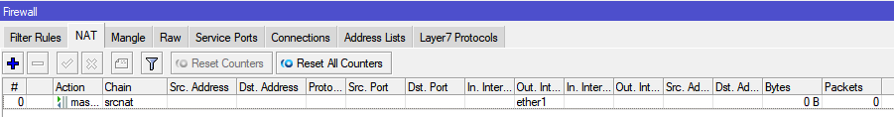

**PING MENGGUNKAN CMD**

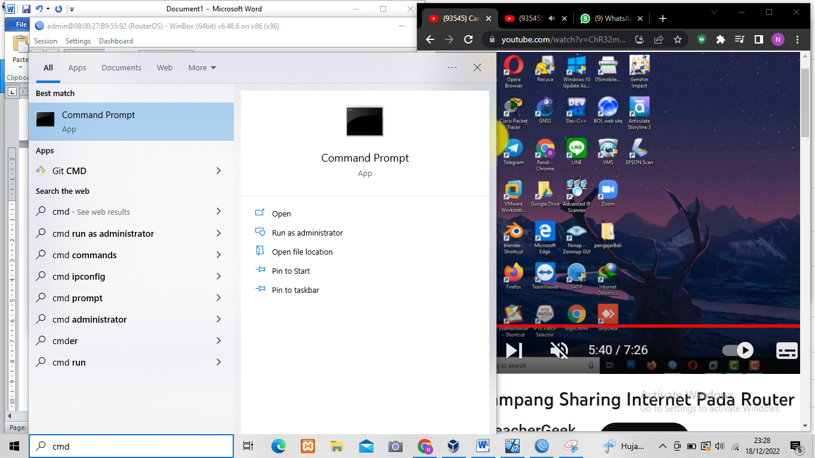

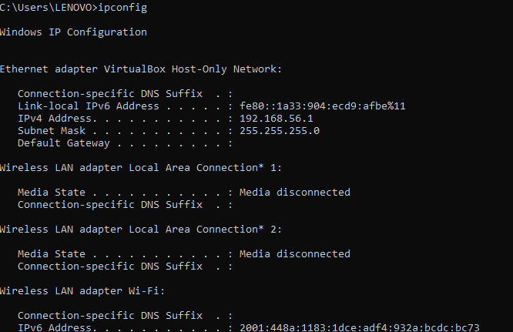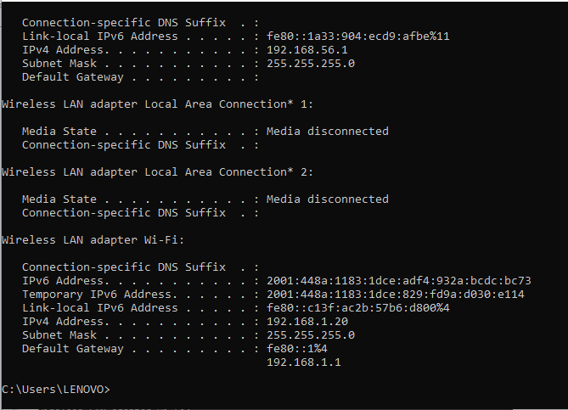

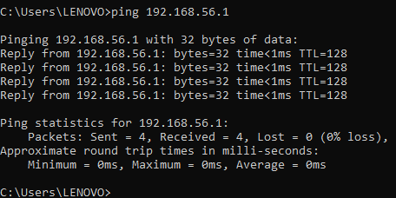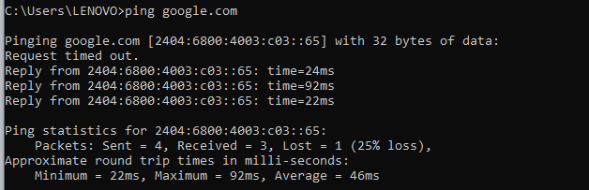

**KESIMPULAN**

**Kesimpulan Berbagi Koneksi Internet**

1. Berbagi koneksi internet adalah solusi dimana satu koneksi internet bisa dipakai oleh banyak pengguna internet
2. Ada banyak cara dalam berbagi koneksi internet, salah satunya dengan menggunakan router Mikrotik.
3. Keuntungan dari cara ini adalah tidak perlu ada perubahan pengaturan router Mikrotik jika penambahan komputer client. Tinggal sambungkan komputer client ke jaringan, maka komputer tsb akan tersambung ke internet
4. Sedangkan yang mungkin menjadi kesulitan pada cara ini adalah bagaimana mengerti cara kerja DHCP Server, DHCP Client, dan NAT.